109年度第2次機械專業人才認證考試試題組卷
專業等級：中級電控系統工程師
科目：程式設計
考試日期： 109年12月 20日 9：00 ~ 10：30 第 1 頁，共 頁

- 選擇題35題（佔70%）
(D) 1. 依據狄莫根(DEMORGAN'S)定理，下列何者正確？(A) (B) (C) (D) 。

(C) 2. TTL數位電路的輸入端高電位(H)與低電位(L)是由下列何種電位範圍來區分？(A) 0.8V以下為L，2.4V以上為H (B) 0.4V以下為L，2.0V以上為H (C) 0.8V以下為L，2.0V以上為H (D) 0.4V以下為L，2.4V以上為H。

(C) 3. 在JK正反器中，J=0且K=1時，當CLOCK(時脈)信號激發後，其輸出Q與為：(A) (B) (C) (D)。

(A) 4. 所謂同步計數器是表示所有正反器的：(A) Clock (B) Clear (C) Preset (D) Set 的接腳全部接在一起，施以同步控制。

(D) 5. 繼電器之接點若標示N.O.時表示：(A) 繼電器未動作時與共接點相通 (B) 繼電器動作時與N.C.接點相通 (C) 繼電器未動作時與N.C.接點相通 (D) 繼電器動作時與共接點相通。

(D) 6. 請問下列何者不屬於IEC1131-3制定可程式控制器的程式設計方法？(A) 階梯圖(Ladder Diagrams) (B)順序功能圖(Sequential Function Charts) (C)區塊功能圖(Function Block Diagram) (D)VHDL語言。

(A) 7. 請問下列對中斷發生的說明何者不正確？
(A) 軟體中斷發生的時間是隨機 (B) 硬體中斷發生的時間是隨機
(C) 軟體中斷是由程序調用發生 (D) 硬體中斷是由外部設備引發。

(D) 8. 針對下面的程式碼片段，請問何者描述不正確？
#define dPS struct s *
typedef struct s * tPS;
dPS p1,p2;
tPS p3,p4;
(A) p1為一個指向結構的指標
(B) p2為一個實際的結構
(C) p3為一個指向結構的指標
(D) p4為一個實際的結構。
(B) 9. 下圖是一個：(A) D型 (B) T型 (C) RS型 (D) JK型正反器。
(B) 10. 集合型別是資料集合的一般變形，若需要依照儲存到集合的先後順序來存取資訊宜採那種集合型別？(A) 堆疊 (B) 佇列 (C) 清單 (D) 字典。
(D) 11. 下列為布林代數的基本關係，請問何者是錯的？(A) (B) (C) (D) 。

(B) 12. 如下圖，可程式控制器的輸入接點，規劃成沉入(Sink)模式。若輸入為一般按鈕開關，則一端接可程式控制器X0端點，另一端點應接：(A) +24V端點 (B) 24G端點 (C) X0端點 (D) 空接。
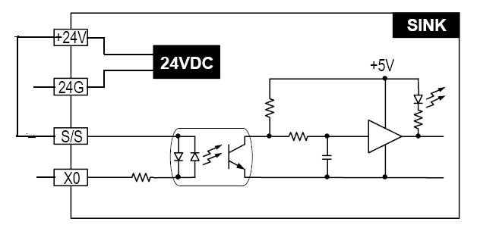。
- 13. 請問下列布林代數何者正確？(A) 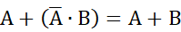 (B)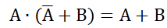 (C)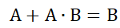 (D)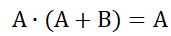

(C) 14. 如下圖所示，請問多工器(Multiplexer)的輸出F(A, B, C) 為下列何者？
(A) 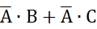 (B) 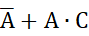 (C) 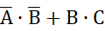 (D) 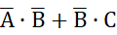

- 15. 對一個8位元CPU而言，『-29』數字以2的補數法表示為：(A) 1110 0011 (B) 1001 1101 (C) 1110 0010 (D) 0001 1101。

- 16. 堆疊(STACK) 的動作為一種先進後出(FILO) 的資料結構，已知堆疊初始內容為 {s, f}，頂端(top)指s，如果經一連串的動作，pop( ), push(a), push(x), push(w), pop( )，最後堆疊內容為：(A) {a, x, w, f} (B) {x,a,f} (C) {f, x, a} (D) {x, a, s, f}。

(A) 17. 下列程式執行完畢，變數A的值為何？(A) 2 (B) 4 (C) 1 (D) 22。
[Visual Basic]
Dim A, B, C As Integer
A = 100 : B = 22
Do
C = A Mod B
A = B : B = C
Loop Until (C = 0)
[Visual C/C++]
int A, B, C;
A= 100; B=22;
do
{
C= A % B;
A=B; B=C;
}
while (C != 0);

(B) 18. 成員函數(Member Function)若需要執行"delete this"的動作，則下列敘述何者不正確？
(A) "this" 必須是由 "new" 配置生成。
(B) 該成員函數是此物件第一個會呼叫到的。
(C) 做完自殺的動作 ("delete this;") 後，你不能再去處理 "this" 的物件，包括資料及運作行為在內。
(D) 做完自殺的動作 ("delete this;") 後，你不能再去處理 "this" 指標。

(C) 19. 可程式控制器輸入端點X0連接一個a-接點按鈕開關，輸出端Y0驅動一個指示燈，若動作要求為：當啟動按鈕時，指示燈亮起來；鬆開按鈕，則延遲5秒後，指示燈熄滅，其階梯圖為何？

(B) 20. 請問下列何者非物件導向程式之特有功能？
(A) 封裝(Encapsulation) (B) 函式(Function) (C) 多型(Polymorphism)
(D) 繼承(Inheritance)。

(D) 21. C語言之標準輸入stdin是指：(A) 顯示器 (B) 滑鼠 (C) 觸控板 (D) 鍵盤。
- 22. 陣列定義 char array[ ]="Taiwan"；則陣列 array所占的空間為：(A) 4個字符(元) (B) 5個字符(元) (C) 6個字符(元) (D) 7個字符(元)。

(B) 23. void fun(int a,int b,int c)
{a=456,b=567,c=678;}
main( )
{int x=10,y=20,z=30;
fun(x,y,z);
printf("%d,%d,%d\n",x,y,z);
}
輸出結果為
(A) 30, 20, 10 (B) 10, 20, 30 (C) 456, 567, 678 (D) 678, 567, 456

(C) 24. 對於以下C程式碼片段，試問a的輸出值為何？
int a=20;
double x, y=11.0;
x=a/y;
a=5.3*x;
(A) 9.6 (B) 9.64 (C) 9 (D) 10

- 25. 從物件導向程式設計的觀點來看，飛機的大小、顏色及形狀是指飛機的：
(A) 屬性(Attribute) (B) 類別(Class) (C) 方法(Method) (D) 事件(Event)。

(C) 26. 在物件導向的觀念中，請問下列何者表示某類別之屬性？
(A) 留聲機播放唱片 (B) 電腦在編譯VC的程式碼 (C) 風箏的外形像腳踏車 (D) 強生在打棒球。

(B) 27. 僅在所有輸入都相同時，輸出才為 “0” 的兩輸入端邏輯閘，請問下列何者正確？
(A) NOR (B) XOR (C) OR (D) AND。

(A) 28. 有一反互斥或閘(XNOR)，假設其兩輸入端信號分別為“1101”及 “0101”，試問其輸出結果為何？
(A) 0111 (B) 1000 (C) 0101 (D) 1101

(A) 29. 利用卡諾圖(Karnaugh Map)可將下式簡化成那一個布林函數？
(A)
(B)
(C)
(D) 。

(B) 30. 有關於下圖中的半加法器與半減法器之敘述，請問下列何者不正確？
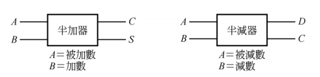
(A) 半加法器中，C(進位)=
(B) 半減法器中，C(借位)=
(C) 半加法器中，S(和)=
(D) 半減法器中，D(差)=。

(B) 31. 對於下圖所示的組合邏輯：時，(其餘為0)；時，(其餘為0)；時，(其餘為0)；試問的邏輯方程式為何？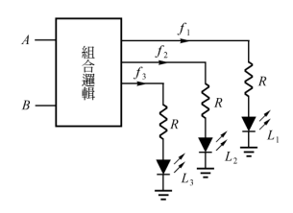
(A) (B) (C) (D) 。
- 32. 有一 JK 正反器，在不考慮控制輸入下，欲使其輸出為反態現象()，試問J與K的輸入為何？(A) J=1, K=1 (B) J=1, K=0 (C) J=0, K=1 (D) J=0, K=0。

(D) 33. 下列何種不屬於C程式語言之位元邏輯指令？(A) & (B) | (C) ^ (D) %。

(B) 34. 請問下列何者不正確？
- 指標是一種含有其他變數之地址的變數。
- 宣告為void的指標可對此指標取值。
- sizeof運算子可應用到任何變數名稱、型別、或常數。
- 陣列可以存放指標。

(A) 35. 下列有關「中斷(I n t e r r u p t)」的敘述中，請問何者錯誤？(A) 中斷要求必定來自硬體 (B) 當C P U 在執行中斷時，仍可再執行其他中斷 (C) 對 C P U 而言，當以鍵盤輸入資料時，即視為一個中斷服務 (D) 可遮沒的中斷擁有優先權。

二. 問答題（佔30%）：共2題，每題15分。

1. 可程式控制器輸入端點X0與X1分別連接一個a-接點啟動按鈕開關與a-接點停止按鈕開關，輸出端Y0連接指示燈。請問：(A)當按下X0按鈕，指示燈Y0 的動作為何？(B)在指示燈Y0為ON時，當按下X1按鈕，指示燈Y0 的動作為何？
【備註：計時器基本計時單位為0.1 sec】

*解答：
(A) X1因外部為NC接點X1=1，故X1變成不導通，若X1不按下Y0仍無動作
(B)除非X0與X1同時按下，否則Y0無動作

2. 編寫一個函數，作用是把一個char 組成的字串循環右移n 個。比如原來是「abcdefghi」如果n=2，移位後應該是「hiabcdefg」函數原形宣告如下：
//pStr 是指向以'\0'結尾的字串的指標
//steps 是要求移動的n
void LoopMove ( char * pStr, int steps )
{
//請填充...
}

*解答：
void LoopMove ( char *pStr, int steps )
{
int n = strlen( pStr ) - steps;
char tmp[MAX_LEN];
strcpy ( tmp, pStr + n );
strcpy ( tmp + steps, pStr);
*( tmp + strlen ( pStr ) ) = '\0';
strcpy( pStr, tmp );
}
正確解答2：
void LoopMove ( char *pStr, int steps )
{
int n = strlen( pStr ) - steps;
char tmp[MAX_LEN];
memcpy( tmp, pStr + n, steps );
memcpy(pStr + steps, pStr, n );
70
memcpy(pStr, tmp, steps );
}。

